 | INSTITUTUL NATIONAL DE CERCETARE– DEZVOLTARE PENTRU TEHNOLOGII IZOTOPICE SI MOLECULARE  Str. Donath 65-103, 400293, Cluj-Napoca, ROMANIA  Tel.: +40-264-584037; Fax: +40-264-420042; GSM: +40-731-030060  e-mail: itim@itim-cj.ro, web: http://www.itim-cj.ro | 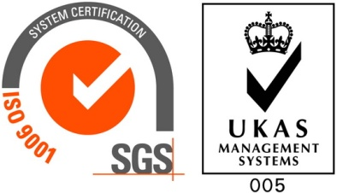
Nr. ............./.................

Aprobat,
Director General
Dr. Ing. Adrian BOT

Clarificari la
DOCUMENTAŢIA DE ATRIBUIRE A CONTRACTULUI PRIVIND ACHIZIŢIA PUBLICA
,,Substante, sticlarie de laborator, ustensile si consumabile” necesare realizarii obiectivelor proiectului HT-PHARMA
Publicat în SEAP nr. 335298/13.09.2012

Solicitare
Va rugam sa precizati daca garantia de participare se poate constitui si prin ordin de plata sau depunere numerar la caseria institutiei.
In caz afirmativ, va rugam sa precizati contul IBAN si banca.

Raspuns
Se accepta constituirea garantiei de participare prin orice instrument de garantare, inclusiv prin ordin de plata sau depunere numerar la caseria Autoritatii contractante, in contul deschis la BCR-Sucursala Cluj-Napoca, IBAN nr. RO54RNCB0106026617420001, in cuantumul si pentru termenul din fisa de date a achizitiei.

Director Tehnic
Gabriel Popeneciu

